Coordinación de Bibliotecas
San Pedro Tlaquepaque

Por medio de la presente reciba un cordial saludo, ocasión que aprovecho para informar a Usted los requisitos, plazos, costos, horarios y actividades que se realizan en el área de bibliotecas.

Se cuenta con 12 bibliotecas dentro del municipio de San Pedro Tlaquepaque

REQUISITOS PARA TRAMITAR LA CREDENCIAL
- 2 fotografías tamaño infantil recientes: una para la credencial otra para el expediente
- Comprobante de domicilio vigente no mayor a 3 meses (únicamente para verificar datos)
- Curp del solicitante (únicamente para verificar datos)
- Fiador con identificación vigente
Todos los documentos deben traerse de manera presencial y la credencial se entregará en el momento.

Formato de registro para credencial
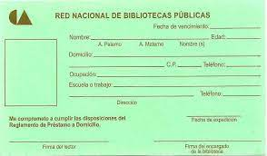
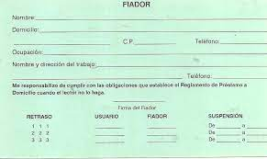
Credencial
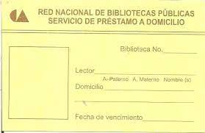
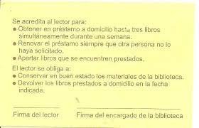
PRESTAMO DE LIBROS
El préstamo de los libros es por 8 días y se prestan 3 libros como máximo. Para hacer el préstamo de libros se requiere tener la credencial de la biblioteca

FUNCIONES DE LOS BIBLIOTECARIOS
- Atención a usuarios
- Limpieza del acervo: esta se realiza cada mes (para eliminar polvo e impurezas y evitar que se formen hongos)
- Oxigenación: cada seis meses (para que no guarde impurezas en su interior)
- Visitas guiadas para dar a conocer las áreas que hay dentro de la biblioteca
- Se tiene estantería abierta para que el usuario puede tomar el libro que requiera o bien pedir apoyo al bibliotecario
- Talleres para fomentar la lectura y escritura
- Actividades recreativas para fomento a la lectura
- Lectura en sala general
- Actividades extramuros para fomento a la lectura (Se visitan las escuelas y algunas delegaciones y se realizan cuenta cuentos, lecturas, y actividades para reforzarlas)
- Promoción de la biblioteca y de sus servicios mediante carteles y en redes sociales
- Cursos de verano para los niños
- Talleres para fomentar las tradiciones mexicanas
- Se cuenta con club de tareas, círculos de lecturas, horas del cuento, tertulias y charlas literarias

COSTOS

- Todos los servicios mencionados anteriormente no tienen costo, son totalmente gratuitos.

Todas las bibliotecas tienen un horario de 8 de la mañana a 8 de la noche de lunes a viernes

Sin más por el momento, me despido quedando a sus órdenes para cualquier comentario y/o aclaración al respecto.

